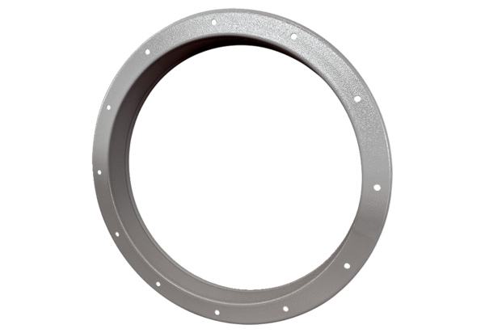Przeciwkołnierz z króćcem GSI 90Opakowanie jednostkowe: 1 sztukaAsortyment: C
Numer artykułu: 0073.0269Producent: MAICO

